**AP5 – ACTIVIDADES PRÁCTICAS TEMA 3**

**EJERCICIO 1**

Se debe realizar el Modelo Relacional a partir del esquema E/R.

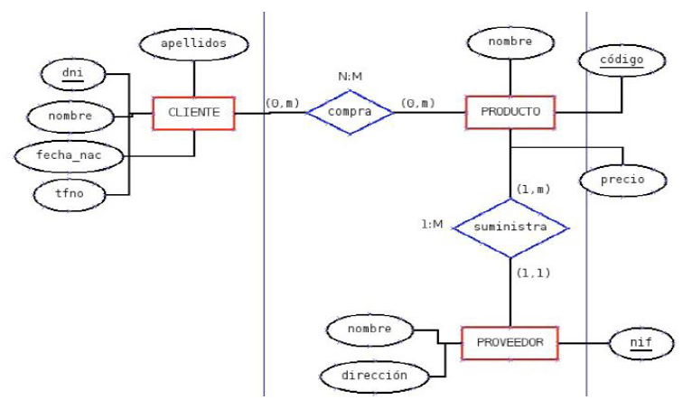

CLIENTE (DNI, nombre, fecha_nac, tfno, apellidos)

PRODUCTO (nombre, código, precio)

PROVEEDOR (nombre, dirección, nif, codigo_producto)

Codigo_producto: {CAJ} → PRODUCTO

COMPRA (dni, codigo)

**EJERCICIO 2**

Se debe realizar el Modelo Relacional a partir del esquema E/R.

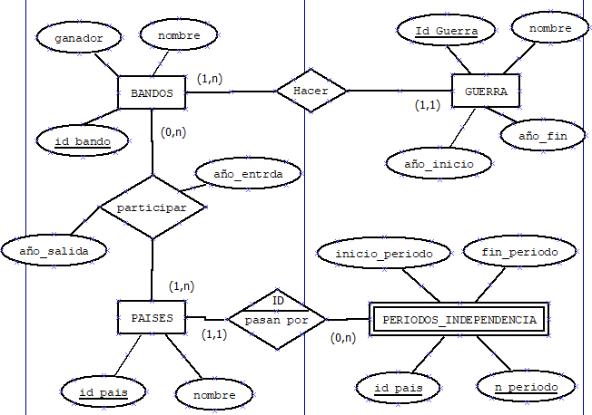

BANDOS (id_bando, ganador, nombre)

GUERRA (Id_guerra, nombre, año_fin, año_inicio, id_bando)

Id_bando: {CAJ} → BANDOS

PAISES (id_pais, nombre, id_bandos)

Id_bando: {CAJ} → BANDOS

PERIODOS_INDEPENDENCIA (id_pais, n_periodo, inicio_periodo, fin_periodo)

**EJERCICIO 3**

Se debe realizar el Modelo Relacional a partir del esquema E/R.

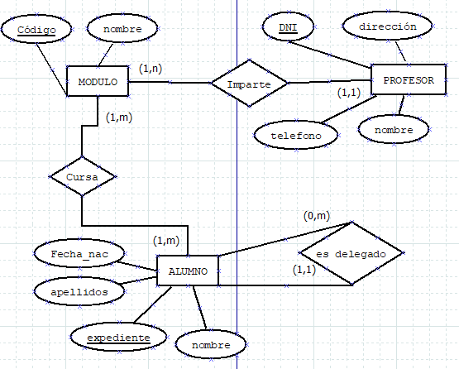

MODULO (codigo, nombre)

PROFESOR (DNI, dirección, teléfono, nombre, codigo)

Codigo_modulo: {CAJ} → MODULO

ALUMNO (fecha_nac, apellidos, expediente, nombre)

ES_DELEGADO (expediente, codigo)